
МИНОБРНАУКИ РОССИИ
федеральное государственное бюджетное образовательное учреждение
высшего образования
«Московский государственный технологический университет «СТАНКИН»
(ФГБОУ ВО «МГТУ «СТАНКИН»)
Институт цифровых интеллектуальных систем | Кафедра  компьютерных систем управления

Дисциплина «Основы системного программного обеспечения»

Отчет по лабораторной работе №2

«Работа с программой Diskpart, cmd»

Выполнил  студент гр. АДБ-21-07 | _____________ _____________  (дата) (подпись) | Латипов И.К.
Проверил  к.т.н., доцент | _____________ _____________  (дата) (подпись) | Ковалев И.А.

Москва 2024 г.
Оглавление
Цель работы: 3
Задачи работы с виртуальной машиной и Diskpart: 3
Основы работы с командной строкой Windows 13
Вывод: 19

Цель работы: освоить навыки работы с программами Diskpart, виртуальной машиной VMWare Player и командной строкой cmd

Задачи работы с виртуальной машиной и Diskpart:
Задание 1. Попробуйте все перечисленные выше команды, посмотрите, чем они отличаются.
Задание 2. Установить имя тому с размером 500 MB в соответствии с первой буквой Вашей фамилии.
Задание 3.
Задание 4. Разбить диск 500 MB на диски по 300 и 200 МB. После чего снова объединить их обратно.

Задание 5. Вернуть все как было
Задание 6. Сделаем раздел с загрузчиком неактивным
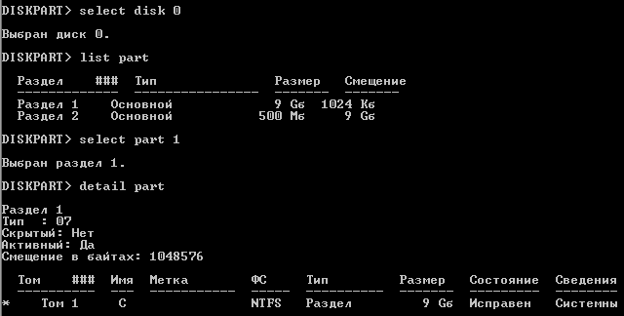
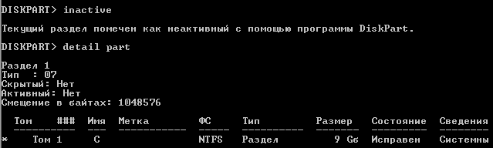
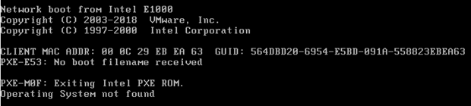

Задание 7. Сделаем раздел с загрузчиком активным
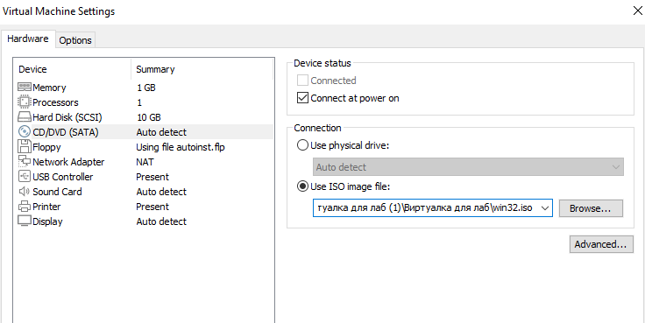
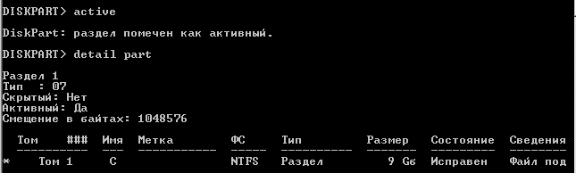

Задание 8. Сломаем загрузчик
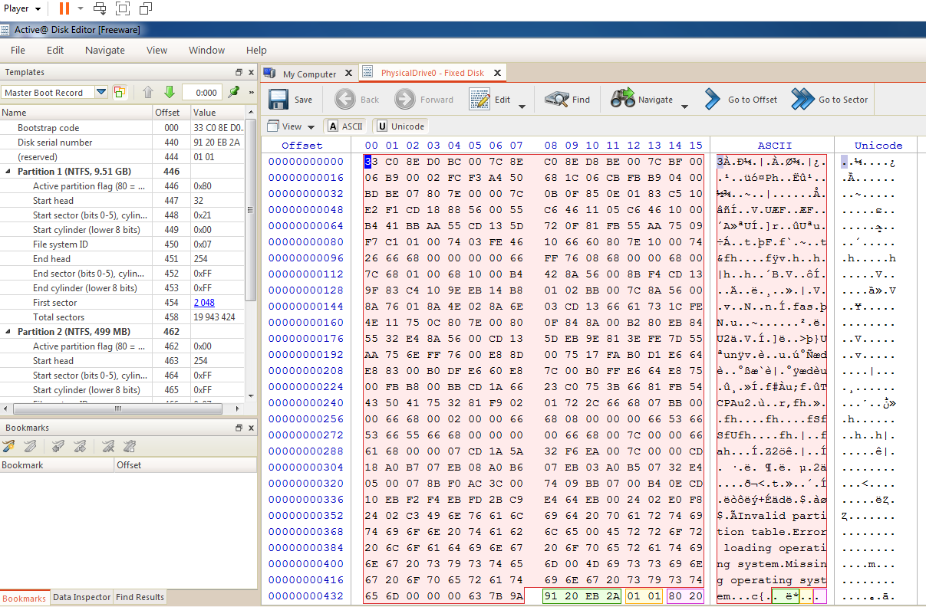
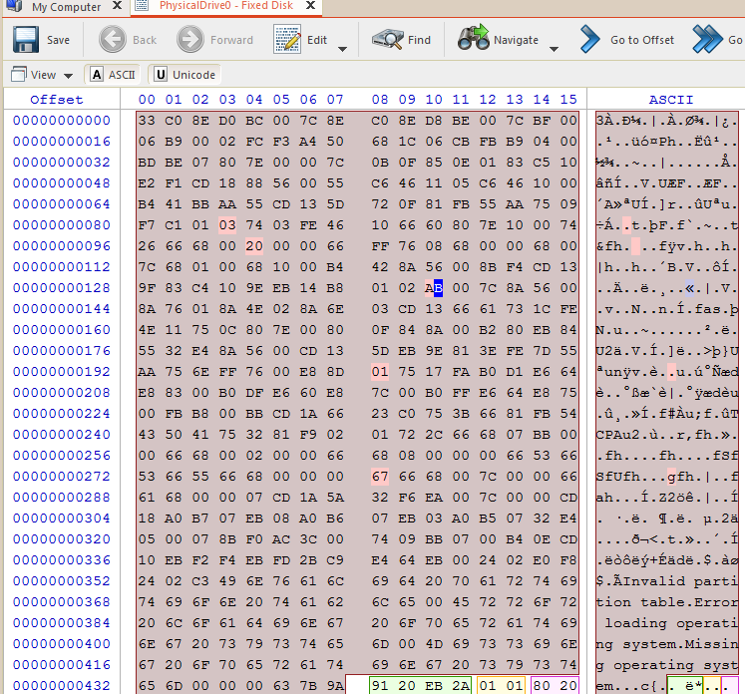
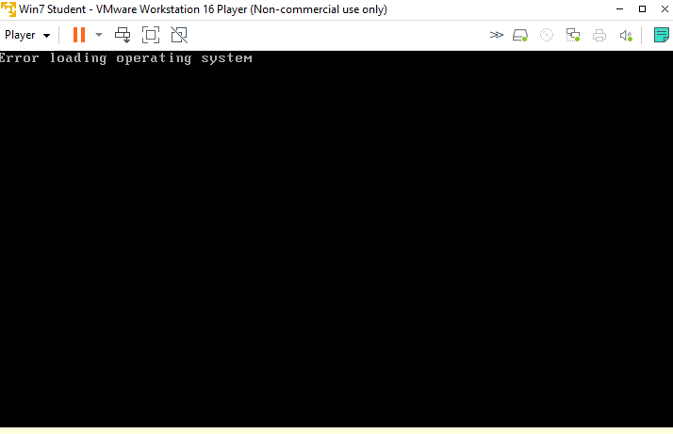
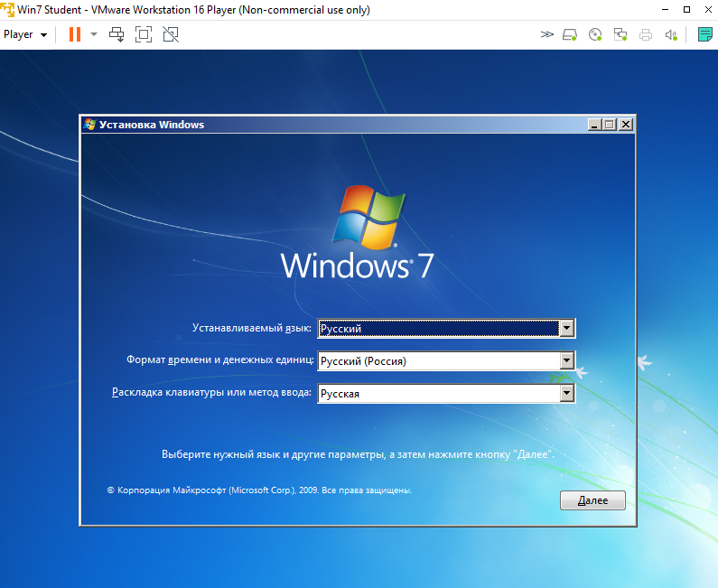
Необходимо определить диск, на котором следует восстановить загрузчик. В нашем случае диск один.
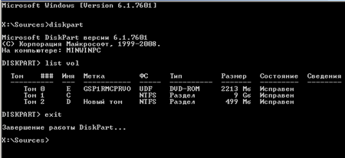
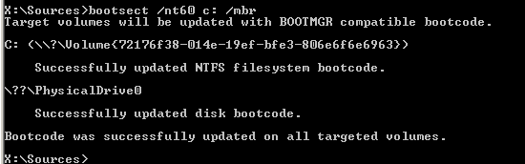

Основы работы с командной строкой Windows
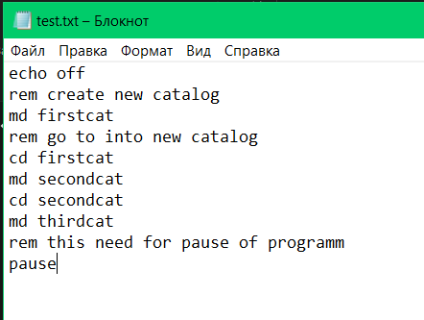
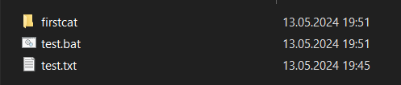
Задания:
1. Попробуйте запустить скрипт несколько раз, создаются ли папки снова?
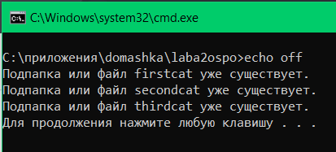
2. Закомментируйте или удалить строку echo off, запустите программу, посмотрите, как изменился вывод в консоль (верните после этого как было)
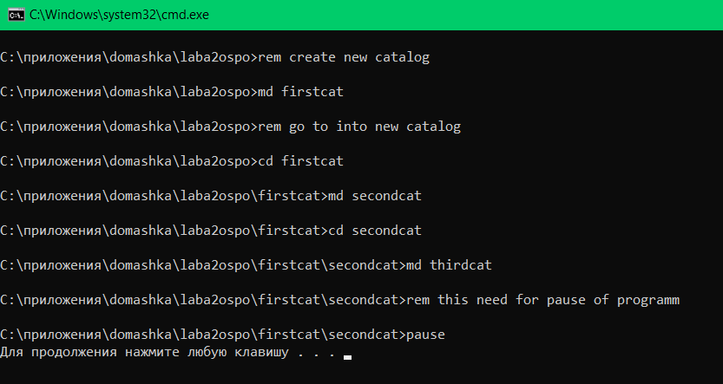
Было:
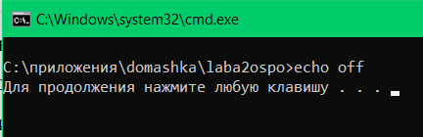
3. Попробуйте изменить один из комментариев на латинские символы. Что получилось? (верните после этого как было)
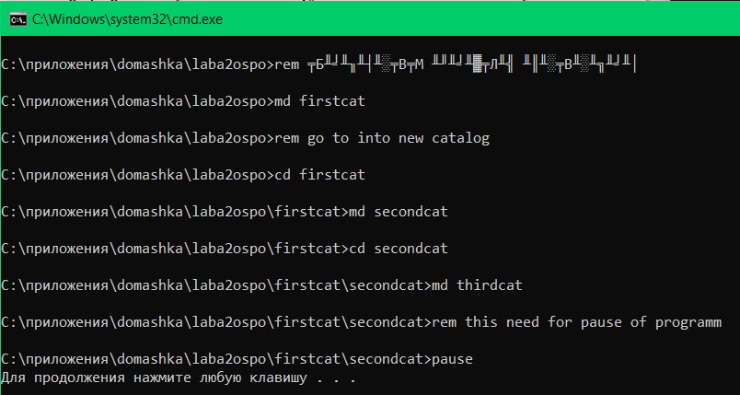
4. Уберите команду pause. Как изменился запуск программы?
Папки создаются, cmd.exe не показывается
Задание.
Напишите программу в новом файле .bat, которая удаляет папки по описанном выше алгоритму
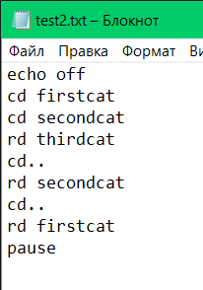
Теперь рассмотрим пример, автоматического создания файлов в наших папках.
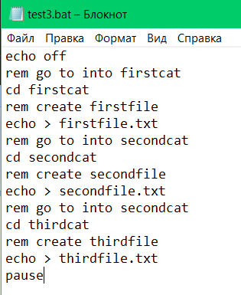
Запустим вначале скрипт создания папок, после чего запустим скрипт создания файлов.
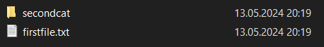
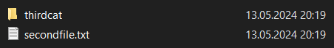
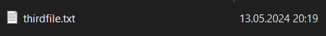
Удалим файлы
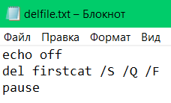
Результат
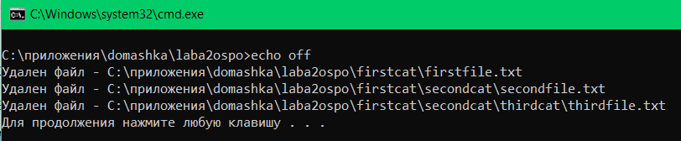

Задание
Создайте скрипт, который строит дерево каталогов, верхнем будет папка с вашей фамилией, в ней папки с именем и фамилией. Создайте скрипт, который создавал в папке с вашей фамилией файл, название которого это дата вашего рождения (например, 20121999), а в папке с вашим отчеством – файл, имя которого – номер компьютера, за которым вы сидите. Создайте скрипт, удаляющий файлы Создайте скрипт, удаляющий папки Объедините эти скрипты в один так, чтобы после каждого действия (создание папок, создание файлов, удаление файлов, удаление папок) пользователю предлагалось нажать любую клавишу.
Код:
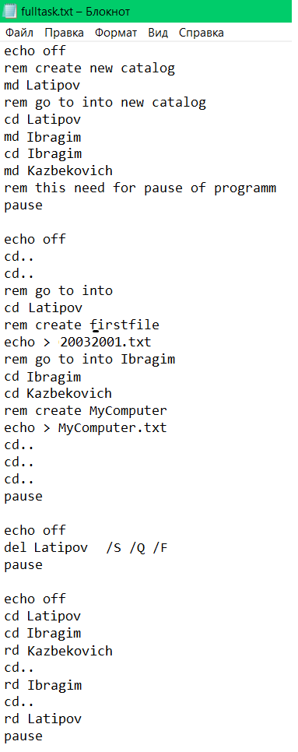
Рис.39. Объединенный код скрипта
Результат:
1. Создали папки
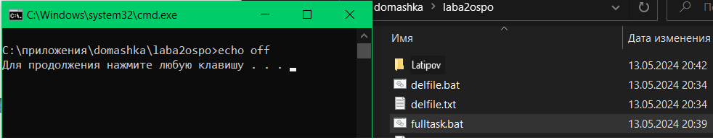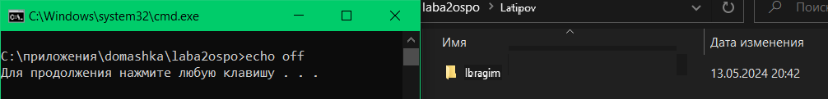
Рис.40. Создание папок
2. Создали Файлы в папках Latipov и Kazbekovich
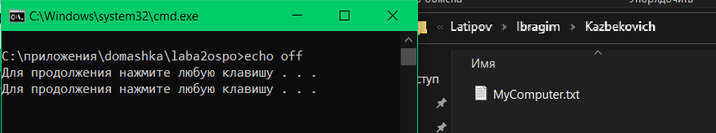
Рис.41. Создание файлов в папках
3. Удаляем файлы
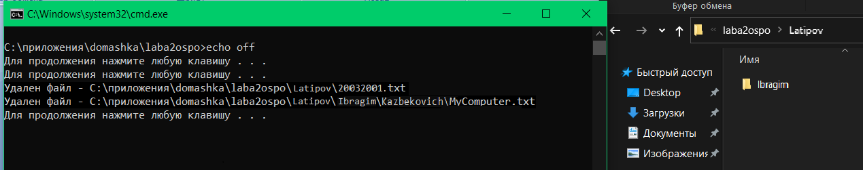
Рис.42. Удаление файлов
4. Удаляем папки
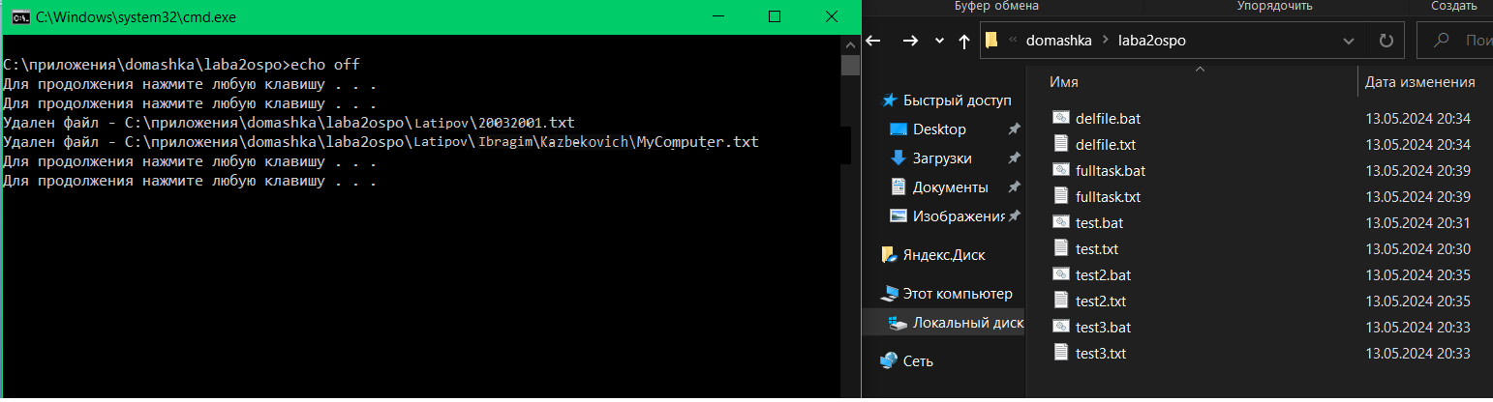
Рис.43. Удаление папок

Вывод: в ходе проделанной работы овладел навыками работы со скриптами, с программой Diskpart, с виртуальной машиной VMWare Player, командной строкой cmd.

